別紙２

県民文化会館南側県有地活用事業に係る
事業協力者募集

様式集

令和５年11月
愛媛県

Ⅰ．様式一覧

１．参加にかかる様式
様式番号 | 提出書類の名称 | サイズ | 枚数
様式１－１ | 参加表明（単体企業用） | Ａ４ | １枚
様式１－２ | 参加表明（コンソーシアム用） | Ａ４ | 適宜
様式２ | 募集要項等に関する質問書 | Ａ４ | 適宜
様式３ | 対話申請書 | Ａ４ | １枚
様式４ | 対話事前質問書 | Ａ４ | 適宜

２．提案に係る様式
様式番号 | 提出書類の名称 | サイズ | 枚数
様式５ | 企画提案提出書 | Ａ４ | １枚
様式６ | 誓約書 | Ａ４ | １枚
様式７ | 実施方針 | Ａ３ | ２枚以内
様式８ | 事業協力の進め方、スケジュール | Ａ３ | ２枚以内
様式９ | 導入機能及び規模 | Ａ３ | ２枚以内
様式１０ | 事業手法 | Ａ３ | ２枚以内
様式１１－１ | 事業収支計画算出書（損益計算書・キャッシュフロー計算書） | Ａ３ | 適宜
様式１１－２ | 事業収支計画算出書（貸借対照表） | Ａ３ | 適宜
様式１２ | 施設計画 | Ａ３ | ２枚以内
様式１３ | 平面図、断面図等 | Ａ３ | 適宜
様式１４ | 運営・維持管理に関する計画 | Ａ３ | ２枚以内
様式１５ | 地域活性化等に関する提案 | Ａ３ | ２枚以内

Ⅱ．記載要領

１．提案書作成に関する留意事項
・簡潔でわかりやすい記載に努めること。
・提案書で使用する文字の大きさは、原則として10ポイント以上とする。図中の文字についてはこの限りではないが、文字が十分に読み取れる程度とする。
・各様式において、記載が必要とされている事項は必ず記載すること。
・各様式に記載されている注記事項等は削除したうえで提案内容を記載すること。
・各様式で指定する用紙サイズで作成すること。
・各様式で指定する枚数を厳守すること。
・提案書（様式７～１５）には通しでページ番号を付けること。
・提案書の副本には、代表企業及び構成員の企業名及び企業名を類推できる記載（ロゴマーク等の利用）はしないこと。

２．提案書を提出にあたっての留意事項
・提案書の提出部数は、正１部、副12部、とする。
・提出時には、提出書類と同じ内容を保存したCDまたはDVDを２枚提出すること。
・電子データを保存するアプリケーションソフトは、原則としてMicrosoft Word 及びExcel とする。Microsoft Word 及びExcel のデータに加え、PDF のデータも提出すること。Excelの様式は，計算の数式や他のシートとのリンクを残したまま提出すること。

Ⅲ．様式集

様式１－１ 参加表明書（単体企業用）
令和 年 月 日

参加表明書

愛媛県知事 中 村 時 広 様

所在地
商号又は名称
代表者名

県民文化会館南側県有地活用事業に係る事業協力者募集への参加を表明します。

（担当者連絡先）
所属
役職
氏名
所在地
電話番号
メールアドレス

様式１－２ 参加表明書（コンソーシアム用）
令和 年 月 日

参加表明書

愛媛県知事 中 村 時 広 様

所在地
商号又は名称
代表者名

県民文化会館南側県有地活用事業に係る事業協力者募集への参加を表明します。

＜代表企業＞
所在地
商号又は名称
代表者名
担当者 | 氏名
担当者 | 所属
担当者 | 役職名
担当者 | 所在地
担当者 | 電話番号
担当者 | メールアドレス

＜構成企業＞
所在地
商号又は名称
代表者名
所在地
商号又は名称
代表者名
所在地
商号又は名称
代表者名

※ 構成企業の数に合わせて行を調整すること。

※エクセルのデータを提出すること

様式２ 募集要項等に関する質問書

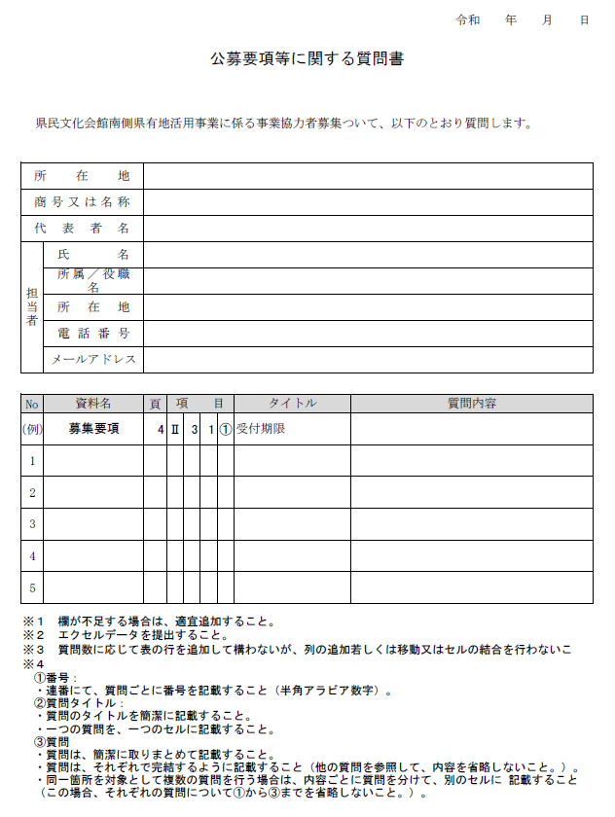

様式３ 対話申請書
令和 年 月 日
※コンソーシアムの場合は、代表企業が記載すること

対 話 申 請 書

愛媛県知事 中 村 時 広 様

所在地
商号又は名称
代表者名 印

県民文化会館南側県有地活用事業に係る事業協力者募集の提案に当たり、提案内容に関する事前対話を希望します。

（担当者連絡先）
所属
役職
氏名
所在地
電話番号
メールアドレス

※エクセルのデータを提出すること

様式４ 対話事前質問書

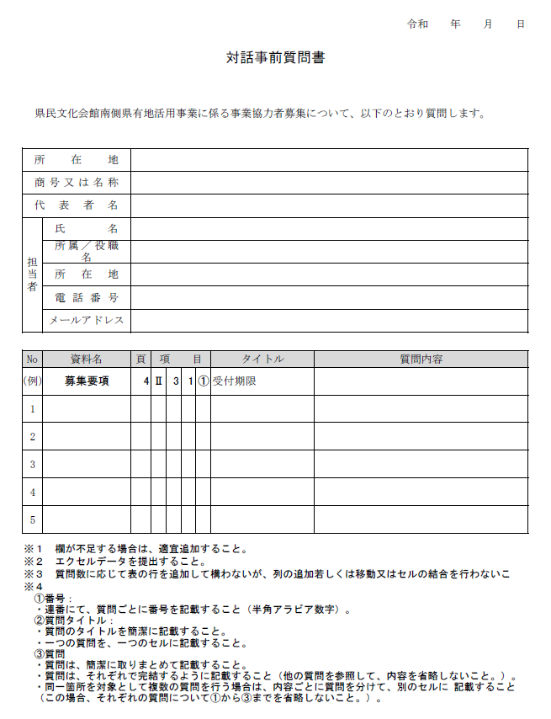

提案書に係る様式

様式５ 企画提案提出書
令和 年 月 日

企画提案提出書

愛媛県知事 中 村 時 広 様

所在地
商号又は名称
代表者名 印

県民文化会館南側県有地活用事業に係る事業協力者募集 募集要項に基づき、下記の構成により、提案書等を提出します。

＜代表企業＞
所在地
商号又は名称
代表者名
担当者 | 氏名
担当者 | 所属
担当者 | 役職名
担当者 | 所在地
担当者 | 電話番号
担当者 | メールアドレス

＜構成企業＞
所在地
商号又は名称
代表者名 | 印
所在地
商号又は名称
代表者名 | 印
所在地
商号又は名称
代表者名 | 印

※１ 構成企業の数に合わせて行を調整すること。
※２ 各構成員の代表者は代表権のある役員とすること。

様式６ 誓約書
令和 年 月 日

誓 約 書

愛媛県知事 中 村 時 広 様

所在地
商号又は名称
代表者名 印

県民文化会館南側県有地活用事業に係る事業協力者募集に参加するに当たり、本誓約書に基づく義務を負うことを確認し、加えて、次のとおり誓約します。

記

（１）応募者に本事業に参画し主体的に投資等を行う意向のある者であることを含むこと。
（２）事業協力が可能な資力及び信用力を有する者であること。
（３）企画提案書の提出時までに、令和５～７年度愛媛県製造の請負等に係る競争入札参加資格者名簿に登録が予定されていること。
（４）企画提案書の提出時において、愛媛県知事が行う入札参加資格停止の期間中にないこと。
（５）地方自治法施行令（昭和22年政令第16号）第167条の４（一般競争入札の参加者の資格）の規定に該当しないこと。
（６）会社更生法（平成14年法律第154号）に基づく更生手続開始の申立てをしている者（更生手続開始の決定を受けている者を除く。）又は民事再生法（平成11年法律第225号）に基づく再生手続開始の申立てをしている者（再生手続開始の決定を受けている者を除く。）でないこと。
（７）破産法（平成16年法律第75号）に基づく破産手続開始の申立てをしている者又は会社法（平成17年法律第86号）に基づく特別清算開始の申立てをしている者ではないこと。
（８）企画提案書の提出期限の日前６月間において、振り出した手形又は小切手が不渡りとなり、銀行当座取引を停止されていないこと。
（９）暴力団員による不当な行為の防止等に関する法律（平成３年法律第77号）第２条第２号に規定する暴力団及びその利益となる活動を行う者でないこと。
（10）本事業についてアドバイザー業務を委託した以下の者（当該業務に関する再委託先を含む）又はこれらの者と資本面若しくは人事面等において一定の関連のある者（会社法（平成 17 年法律第 86 号）第２条第３号又は第４号に規定する親会社・子会社の関係がある場合をいう。以下同じ。）でないこと。
・株式会社日本総合研究所
・森・濱田松本法律事務所
（11）上記（10）に定める者を本事業の提案に関連するアドバイザーに起用していないこと。

添付書類
(１) 会社概要（パンフレット等の使用も、可とする。）
(２) 商業登記簿謄本（提出日において発行日より３ヶ月以内のもの）
(３) 印鑑証明書（提出日において発行日より３ヶ月以内のもの）
(４) 企業単体の貸借対照表、損益計算書及び利益処分案（直近3期分）
(５) 連結決算の貸借対照表、損益計算書（連結決算実施企業に限る。直近3期分）

※ コンソーシアムの場合は各社ごとに作成すること。

様式７ 実施方針
次の点について提案すること。
- 実施方針
- 本事業の理解度、県とともによりよい事業を実現しようとする積極性
- 県民文化会館との連携及び相互機能補完についての考え方、検討の進め方
- 事業協力実施にあたって国際会議機能、バンケット機能、宿泊機能及び
応募者が提案する機能の導入検討に必要な体制
- 本事業に類似した実績等

※Ａ３判2枚以内にまとめること。

様式８ 事業協力の進め方、スケジュール
次の点について提案すること。
- 事業協力の進め方、スケジュール
- 全体的な検討の進め方、スケジュール

※Ａ３判2枚以内にまとめること。

様式９ 導入機能及び規模
次の点について提案すること。
- 導入機能及び規模
- 本県の瀬戸内エリアでの中核拠点性の向上に資する機能（ＭＩＣＥ機能を含む）
として相応しいと考えられるコンセプト、機能及び規模の提案、機能導出の考え方

※Ａ３判２枚以内にまとめること。

様式１０ 事業手法
次の点について提案すること。
- 事業手法
- 本事業における県と事業者の役割分担の考え方に関する提案、検討の進め方
- 事業収支計画（民間収益施設部分）の提案、検討の進め方
- 事業者が支払う借地料額に関する提案、検討の進め方

※Ａ３判２枚以内にまとめること。

様式１２ 施設計画
次の点について提案すること。
- 施設計画
- 施設コンセプト及び施設デザインに関する提案、検討の進め方
- 土地利用、施設プラン及び歩行者・車両の動線計画に関する提案、検討の進め方

※Ａ３判２枚以内にまとめること。

様式１３ 平面図、断面図等
（図面のタイトル）
次に挙げる図面等について記載すること。
- 平面図
- 主要断面図
- 全体立面図
- 施設配置図
- 本事業にて提案を行う施設全体についての鳥瞰(かん)図
- 提案上重要と考えられる透視図 等

次の点に留意して提案すること。
- コンセプトや全体のプランに合致した提案とすること。
- 提案上必要な図面があれば追加すること。

※Ａ３判にまとめること。枚数は応募者による。

様式１４ 運営・維持管理に関する計画
次の点について提案すること。
- 運営・維持管理に関する計画
- 施設全体の運営・維持管理に関する提案、検討の進め方
- 国際会議の誘致に係る体制の検討・調整の進め方

※Ａ３判２枚以内にまとめること。

様式１５ 地域活性化等に関する提案
次の点について提案すること。
- 地域活性化等に関する提案
- 本事業を通した、周辺エリア等との相乗効果（国内外からの観光客増加、地域への経済効果等）をもたらす地域活性化に関する提案
- これまでの提案の他、必要と考えられる検討事項に関する提案、検討の進め方

※Ａ３判２枚以内にまとめること。

